CF35
Yamaha TDM900

Poz | Popis | Kat.č | Množst.
1 | Silentblok | X34 | 2
2 | Matice M8 | 813 | 2
3 | Závitová tyč 10x350x30x30 |  | 1
4 | Dural.váleček l=21mm | 1158 | 1
5 | Dural.váleček l=41mm | 1157 | 1
6 | Matice korunková M10 | 961 | 2
7 | Podložka pérová M10 | 801 | 2
8 | Velkoplošná podložka M12 | 803 | 2
9 | 3M páska |  | 2
10 | Samolepka RDmoto | - | 2
11 | Šroub M12x75x1,25 | 914 | 2

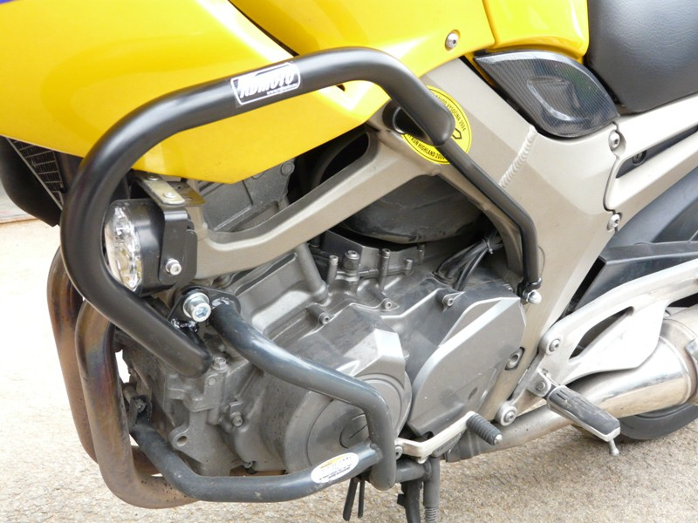
- Silentblok + matice M8.
- Závitová tyč skrz rám M10x350mm.
- Do rámu umístěte váleček d=22mm
- Korunková matice M10 + podložka pérová M10.
- Šroub M12 + velkoplošná podložka.
- 3M páska na rám motocyklu
Doporučujeme použít lepidlo na závity (střední pevnost, modrá barva).
2.,3. a 4.
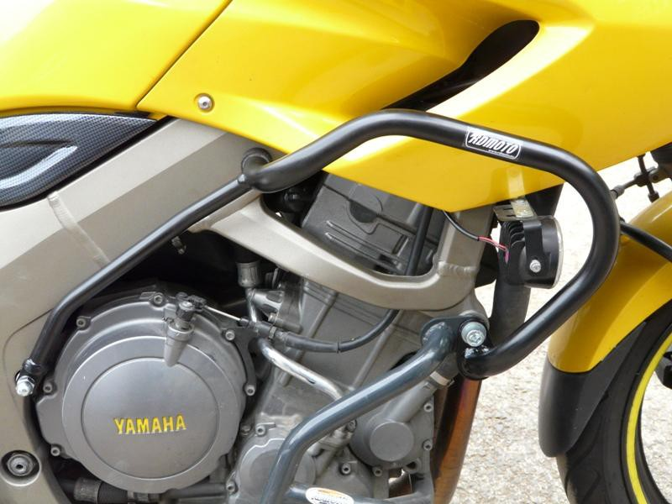
- Silentblok + matice M8.
- Do rámu umístěte váleček d=22mm.
- Korunková matice M10 + podložka pérová M10.
- Šroub M12 + velkoplošná podložka.
- 3M páska na rám motocyklu.
Doporučujeme použít lepidlo na závity (střední pevnost, modrá barva).
3. a 4.
2., 3. a 4.

